实验6管道

班级：B10511 姓名：朱小虎 学号：20104051105

1．实验目的
（1）理解进程通信机制中有名管道和无名管道的实现原理
（2）掌握管道的建立、读、写等函数的使用
（3）掌握有名管道和无名管道实现进程之间的通信

2．实验环境
已安装Linux操作系统的微机一台

3．实验内容
编写程序：如何实现通过两个终端，使用有名管道(FIFO)实现两个进程之间的实时通信？Server_FIFO.c和Client_FIFO.c分别运行于两个终端，模拟聊天功能。

/*shiyan5.c函数用来建立两个有名管道，这个函数也可以不写，把建管道写在QQ-1和QQ-2中*/
#include <unistd.h>
#include <stdlib.h>
#include <stdio.h>
#include <string.h>
#include <fcntl.h>
#include <limits.h>
#include <sys/types.h>
#include <sys/stat.h>
#include<linux/stat.h>

#define FIFO "./my_fifo"
#define FIFO2 "./my_fifo2"

int main(int argc, char *argv[])
{
FILE *fp;
if((fp=fopen(FIFO,"r"))==NULL)
{
umask(0);
mknod(FIFO,S_IFIFO|0666,0);///新建管道FIFO
}
else
fclose(fp);

if((fp=fopen(FIFO2,"r"))==NULL)
{
umask(0);
mknod(FIFO2,S_IFIFO|0666,0);///新建管道FIFO2
}
else
fclose(fp);
return 0;
}

/*QQ-1.c函数，里面新建了一个子进程，用来及时接受数据，父进程用来发送数据*/
/*QQ-2.c函数和QQ-1函数几乎一样，就是把tp和tp2颠倒位置，把FIFO和FIFO2颠倒位置*/
#include <stdio.h>
#include <string.h>
#include <fcntl.h>
#include <limits.h>
#include <sys/types.h>
#include <sys/stat.h>
#include<linux/stat.h>

#define FIFO "./my_fifo"
#define FIFO2 "./my_fifo2"

int main(int argc, char *argv[])
{
FILE *fp;
FILE *fp2;
char readbuf[40];
char writebuf[40];

if((fp=fopen(FIFO,"w"))==NULL)
{
printf("open fifo failed\n");
exit(1);
}
fclose(fp);

pid_t pid;
//创建子进程
if((pid=fork())==-1)
{
printf("fork error");
}
else if(pid==0)//在子进程中接收数据
{
while(1)
{
if((fp2=fopen(FIFO2,"r"))==NULL)
{
printf("open fifl2 failed.\n");
exit(1);
}
if(fgets(readbuf,40,fp2)!=NULL)
{
printf("QQ-2 说: %s \n",readbuf);
fclose(fp2);
}
else
{
if(ferror(fp2))
{
printf("read fifo2 failed.\n");
exit(1);
}
}
}
}
else//在父进程中发送数据
{
while(1)
{
fp=fopen(FIFO,"w");
scanf("%s",writebuf);
//if(argv[1]=="bye"){fclose(fp);break;}
if((fputs(writebuf,fp)==EOF)|(fputs(" ",fp)==EOF))
{
printf("write fifo error.\n");
exit(1);
}
//printf("\n%s fclose()\n",writebuf);
sleep(1);
fclose(fp);
sleep(1);/*这里需要让进程停止一下，要不然接收方来不及接收就又被发送方打开来，就不会出现及时的接收效果。*/
}
}
return 0;
}

4.实验结果
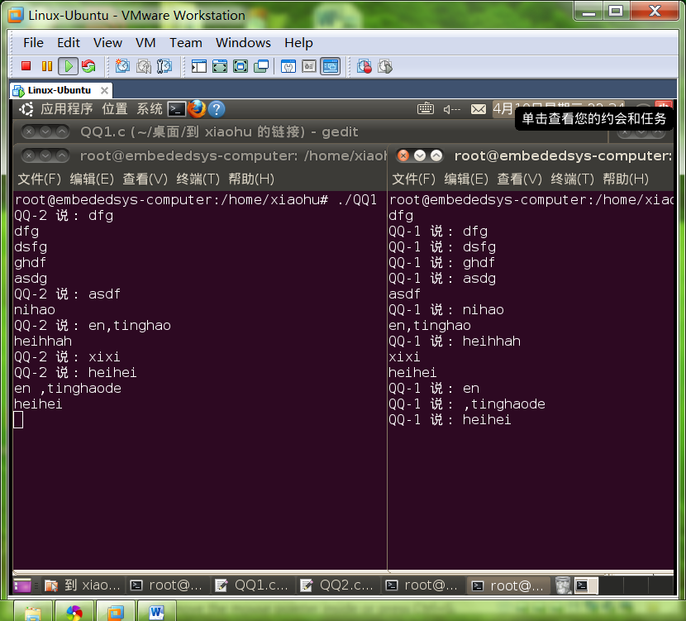

5.实验总结
通过本次实验理解了进程通信机制中有名管道和无名管道的实现原理，有名管道和无名管道实现通信的区别，以及文件描述符重定向和流重定向；掌握了管道的建立、读、写等函数的使用，掌握了有名管道和无名管道实现进程之间的通信。
在本次实验中，我建立了两个有名管道，这样就实现了聊天双方发信息和就收信息互不干扰，实现及时通信。在实验过程中处理管道的打开和关闭的时候遇到了很多问题，有时候管道被双方同时打开就会出现问题，或者被一方一直占有。还遇见过管道文件没有清理干净，一直向一方发送乱码。并且删除那个管道文件后还会自动生成。重启系统后才解决，所以以后使用管道的时候记得用完随时关闭，防止出现意想不到的问题。

